**НИУ ИТМО**

**Факультет ПИИКТ**

ОПД

Лабораторная работа №1

Вариант 11101

Выполнил Бойко Г. А., группа P3116

г. Санкт-Петербург, 2024

Задание: 3

Выполнение: 5

Заключение: 7

# Задание:

1) Создать приведенное в варианте дерево каталогов и файлов с содержимым. В качестве корня дерева использовать каталог lab0 своего домашнего каталога. Для создания и навигации по дереву использовать команды: mkdir, echo, cat, touch, ls, pwd, cd, more, cp, rm, rmdir, mv.

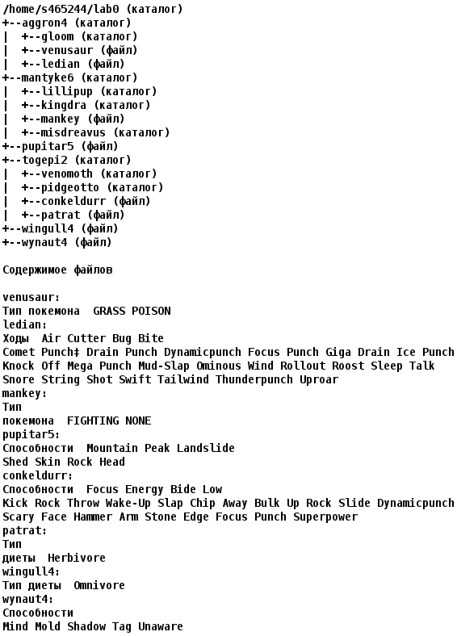

2) Установить согласно заданию права на файлы и каталоги при помощи команды chmod, используя различные способы указания прав.

* aggron4: владелец должен читать, записывать директорию и переходить в нее; группа-владелец должна читать и записывать директорию; остальные пользователи должны читать директорию
* gloom: права 511
* venusaur: владелец должен не иметь никаких прав; группа-владелец должна читать файл; остальные пользователи должны читать и записывать файл
* ledian: владелец должен читать файл; группа-владелец должна читать файл; остальные пользователи должны не иметь никаких прав
* mantyke6: владелец должен читать, записывать директорию и переходить в нее; группа-владелец должна читать директорию и переходить в нее; остальные пользователи должны записывать директорию
* lillipup: права 357
* kingdra: права 337
* mankey: владелец должен читать файл; группа-владелец должна читать файл; остальные пользователи должны не иметь никаких прав
* misdreavus: владелец должен записывать директорию и переходить в нее; группа-владелец должна записывать директорию и переходить в нее; остальные пользователи должны читать директорию и переходить в нее
* pupitar5: ---rw--w-
* togepi2: права 711
* venomoth: права 755
* pidgeotto: rwxr-x-wx
* conkeldurr: владелец должен не иметь никаких прав; группа-владелец должна читать и записывать файл; остальные пользователи должны записывать файл
* patrat: права 066
* wingull4: rw-------
* wynaut4: владелец должен не иметь никаких прав; группа-владелец должна не иметь никаких прав; остальные пользователи должны читать и записывать файл

3) Скопировать часть дерева и создать ссылки внутри дерева согласно заданию при помощи команд cp и ln, а также комманды cat и перенаправления ввода-вывода.

* скопировать содержимое файла wingull4 в новый файл lab0/togepi2/conkeldurrwingull
* cоздать жесткую ссылку для файла wingull4 с именем lab0/mantyke6/mankeywingull
* скопировать файл wingull4 в директорию lab0/mantyke6/misdreavus
* скопировать рекурсивно директорию mantyke6 в директорию lab0/mantyke6/misdreavus
* cоздать символическую ссылку для файла wingull4 с именем lab0/aggron4/venusaurwingull
* объеденить содержимое файлов lab0/togepi2/conkeldurr, lab0/togepi2/conkeldurr, в новый файл lab0/wingull4_70
* создать символическую ссылку c именем Copy_89 на директорию aggron4 в каталоге lab0

4. Используя команды cat, wc, ls, head, tail, echo, sort, grep выполнить в соответствии с вариантом задания поиск и фильтрацию файлов, каталогов и содержащихся в них данных.

* Рекурсивно подсчитать количество строк содержимого файлов из директории lab0, имя которых заканчивается на '4', отсортировать вывод по уменьшению количества, добавить вывод ошибок доступа в стандартный поток вывода
* Вывести рекурсивно список имен и атрибутов файлов в директории lab0, содержащих строку "man", список отсортировать по возрастанию даты модификации файла, ошибки доступа перенаправить в файл в директории /tmp
* Рекурсивно вывести содержимое файлов с номерами строк из директории lab0, имя которых заканчивается на '4', строки отсортировать по имени a->z, ошибки доступа не подавлять и не перенаправлять
* Вывести рекурсивно список имен и атрибутов файлов в директории lab0, начинающихся на символ 'v', список отсортировать по возрастанию даты модификации файла, подавить вывод ошибок доступа
* Вывести два первых элемента рекурсивного списка имен и атрибутов файлов в директории lab0, заканчивающихся на символ 'r', список отсортировать по имени a->z, добавить вывод ошибок доступа в стандартный поток вывода
* Рекурсивно вывести содержимое файлов с номерами строк из директории lab0, имя которых начинается на 'l', строки отсортировать по имени a->z, ошибки доступа перенаправить в файл в директории /tmp

5. Выполнить удаление файлов и каталогов при помощи команд rm и rmdir согласно варианту задания.

* Удалить файл wingull4
* Удалить файл lab0/mantyke6/mankey
* удалить символические ссылки Copy_*
* удалить жесткие ссылки lab0/mantyke6/mankeywingu*
* Удалить директорию togepi2
* Удалить директорию lab0/togepi2/pidgeotto

# Выполнение:

Иерархия файлов после выполнения задания 3:

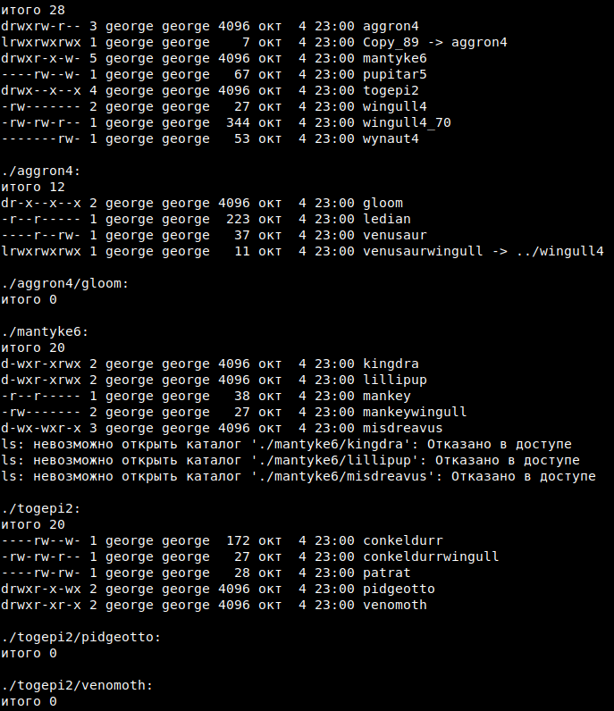

Результаты выполнения задания 4:

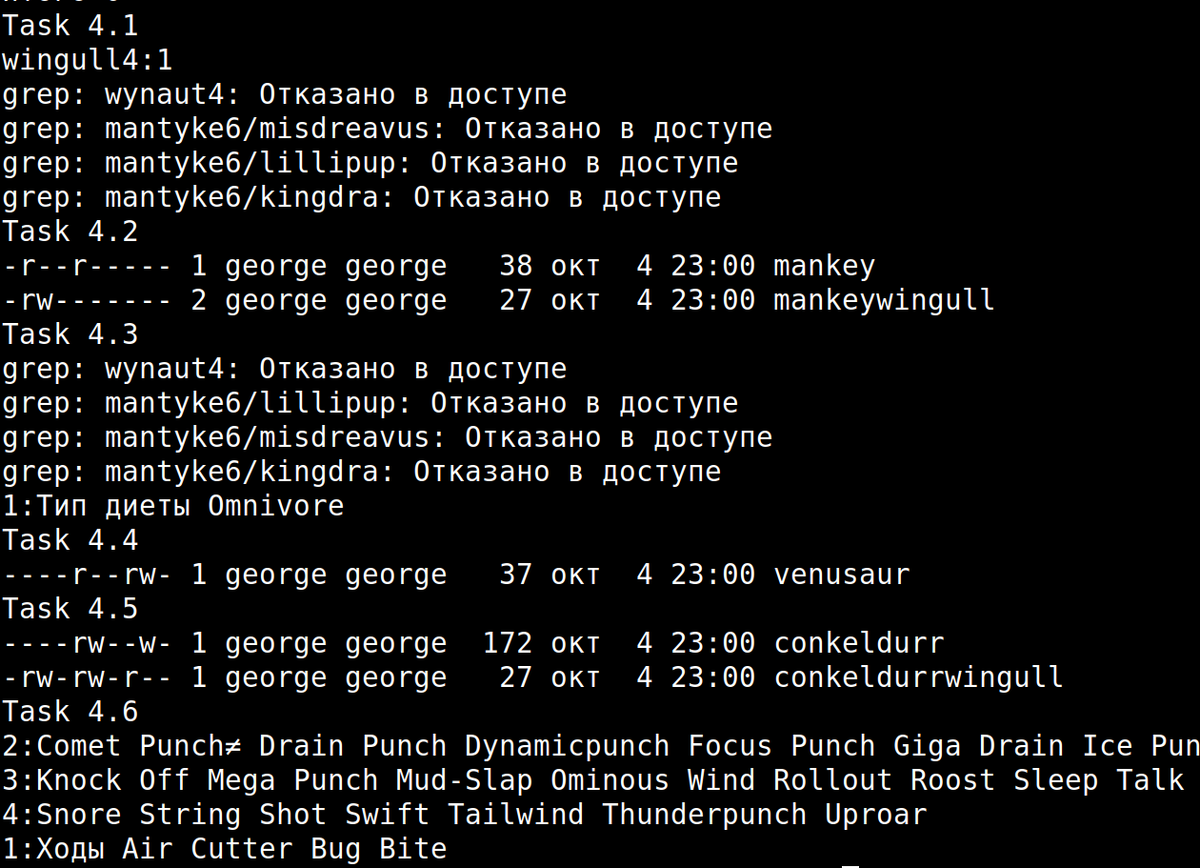

Ошибки при выполнении 3 задания:

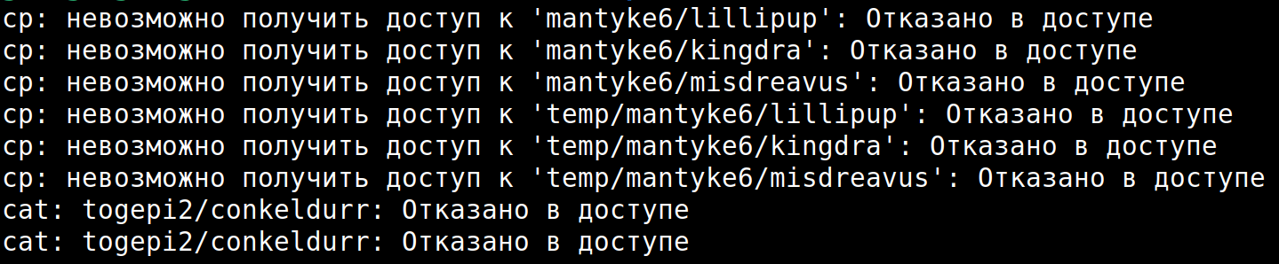

Команды для исправления ошибок:

chmod u+r mantyke6/lillipup

chmod u+r mantyke6/kingdra

chmod u+r mantyke6/misdreavus

chmod u+r togepi2/conkeldurr

Ссылка на bash скрипт: https://pastebin.com/4AiD992P

# Заключение:

В ходе выполнения лабораторной работы я научился писать bash скрипты, ознакомился с основными командами и принципом их работы.